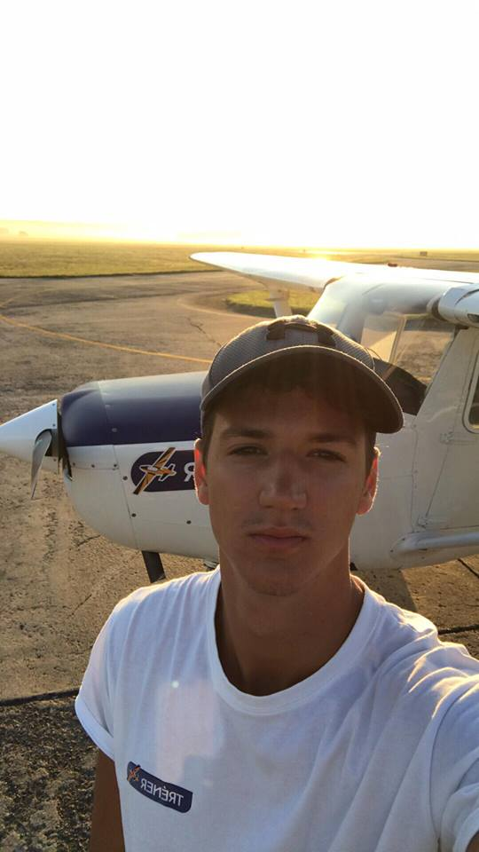
Miért a Nyíregyházi Egyetem? A helyzetem talán kissé különböző a többiekhez képest. Ugyanis pilótaképzés ilyen szinten csak itt található az országban. Én Nyíregyházán születtem, ebből kifolyólag nem gondoltam azt, hogy a továbbtanulást is itt szeretném folytatni. Azonban összehasonlítottam a pilóta képzéseket mondhatni világszerte, és hosszas folyamat után, ez jött ki győztesnek. Úgy gondolom, hogy ez képzés nagyon sok lehetőséget kínál mindazonáltal, hogy egy remek csapattal lehet együttműködni. Itt az évfolyamtársakra, ambiciózus oktatókra, és tapasztalt tanárokra is egyaránt lehet gondolni. A képzés rendkívül innovatív, fejlődőképes, az oktatás minőségi. Sokat lehetne még mesélni mit, miért…de egy szó, mint száz, én nem bántam meg, hogy ott vagyok, ahol vagyok és követem az álmaim. Erre bíztatnék másokat is.

Önéletrajz
Személyes adatok
Név: Molnár Mátyás
Születési hely, idő: Nyíregyháza, 1997.04.10.
Lakhely: 4400 Nyíregyháza, Ószőlő utca 123.
Elérhetőség: +36305548414
E-mail: matthiasmolnar97@gmail.com

Tanulmányok
2012-2016: Nyíregyházi Főiskola Eötvös József Gyakorló Általános Iskola és Gimnázium, matek-fizika tagozat
2016- : Nyíregyházi Egyetem – Közlekedésmérnök; Légiközlekedési hajózó (pilóta)
Szakmai tapasztalat:
A képzés úgy működik, hogy az első évet leszámítva, az egyetemi oktatás mellett repülünk és szimulátorozunk egy bizonyos tematika alapján. Először oktatóval hajtunk végre iskolakörözést, majd ha jól megy egyedül is megtehetjük ezt. Életre szóló élmény, de nagy felelősség is. Ezt követően, elkezdődnek az útvonal repülések. Az előzőhöz hasonlóan oktatóval majd egyedül. Ez egy nagyon élvezetes része a képzésnek. Repültem például Budaörsre, Szegedre, Miskolcra és sok más szép helyre. Ezután jön a műszer képzés, szimulátorozás ahol már külföldre is lehetőségünk van repülni. Az eddigiek egy motorral rendelkező géppel történnek például Cessna 152, vagy Piper 28. Majd megtanulhatunk kétmotoros géppel is repülni. Én jelenleg ennél a fázisnál tartok, 125 órát repültem eddig és a kétmotoros műszer képzést csinálom.
Mindezek mellett fontosnak és érdekesnek tartom a pszichológiát és annak folyamatait akár a repülésre vetítve.

